Consistoire du Dauphine
CAMP Bible et ski 2018
SKI BIBLE
2017

Thème biblique du camp : Six rencontres de Jésus ….
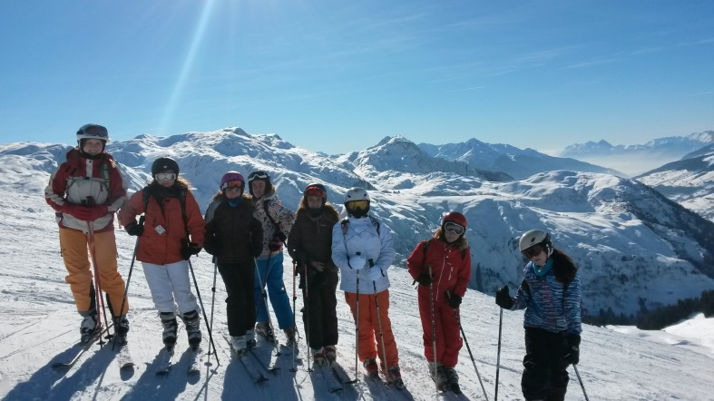
du 10 février
au vendredi 16 février 2018
Bus au départ de Grenoble

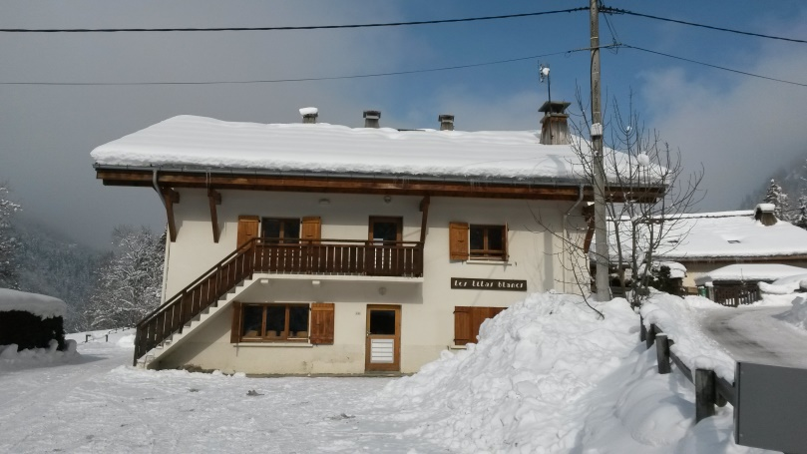
Où ?
Station les contamines Montjoie
Chalet des Lilas Blancs
241, chemin de tresse
74170 St GERVAIS les Bains
Prix : 360E/p 320E/p pour deux enfants ou plus matériel de ski non compris
Séjour vacance déclaré « jeunesse et sport ».Possibilités : chèques vacances, aides comités d’entreprise etc. En cas de difficulté financière, ne pas hésiter à nous contacter, cela ne doit pas être un obstacle à la participation de votre enfant.
Contacts :
Hervé Gantz hervegantz@gmail.com 0476 85 46 02 2 Rue Robert Dubarle 38000 Grenoble
Mireille Tenaud mireille.tenaud38@gmail.com 0688470396
Camp Bible et ski 2018 Consistoire du Dauphiné EPUdF
Préinscription 1:
Nom-------------------------------------Prénom ------------------------------------
Date de naissance…………………………………………………………
Adresse………………………………………………………………………………………………………………………………………………..
Téléphones ………………………………………………………………………………………………………………………….
Adresse mail : ………………………………………………………………………………………………………………………….

Premier versement : je verse 100 € d’acompte pour que la pré-inscription soit prise en compte ;
Chèque à l’ordre de EPUdG
A renvoyer à Hervé Gantz 2 Rue Robert Dubarle 38000 GRENOBLE ou hervegantz@gmail.com

Camp Bible et ski 2018 Consistoire du Dauphiné EPUdF
Préinscription2:
Nom-------------------------------------Prénom ------------------------------------
Date de naissance…………………………………………………………
Adresse………………………………………………………………………………………………………………………………………………..
Téléphones ………………………………………………………………………………………………………………………….
Adresse mail : ………………………………………………………………………………………………………………………….

Premier versement : je verse 100 € d’acompte pour que la pré-inscription soit prise en compte ;
Chèque à l’ordre de EPU Grenoble

A renvoyer à Hervé Gantz 2 Rue Robert Dubarle 38000 GRENOBLE ou hervegantz@gmail.com

